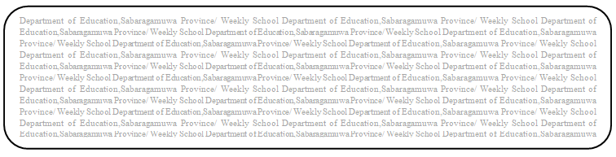

**පළාත් අධHdපන දෙපාර්‍රතමේන්තුව සබරගමුව - සති පාසල**



**විෂය : භූගෝල විද්‍යාව**

**fY%Aණිය : 6**

**සකස් කිරීම : මාවනැල්ල කලාපය, A.A.S.L. ජයසේකර මෙය**

**සතිය :** 17

